**Workshop 9**

**Javascript 1**



|  |  |  |
| --- | --- | --- |
| Nama | : | Defri Indra Mahardika |
| NRP | : | 3120510402 |
| PRODI | : | D3 PJJ TI B |

1. Percobaan 1

<!DOCTYPE html>

<html>

<body>

<img id="myImage" src="https://www.w3schools.com/js/pic_bulboff.gif" width="100" height="180">

<p>Click the light bulb to turn on/off the light.</p>

<button id="nyala">nyala</button>

<button id="mati">mati</button>

<script>

  var mati = document.getElementById('mati');

  var image = document.getElementById('myImage');

  var nyala = document.getElementById('nyala');

  mati.addEventListener('click', () => {

    image.src = "https://www.w3schools.com/js/pic_bulboff.gif";

  });

  nyala.addEventListener('click', () => {

    image.src = "https://www.w3schools.com/js/pic_bulbon.gif";

  });

</script>

</body>

</html>

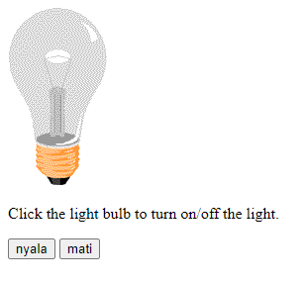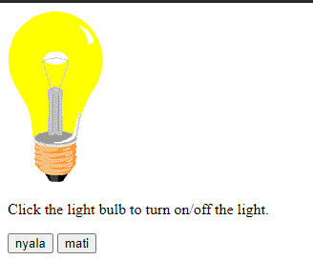

**Penjelasan :**

Dengan menggunaan javascript kita dapat mengubah source image tanpa mereload halaman.

1. Percobaan 2

<html>

    <body>

        <h2>What Can javascript Do ?</h2>

        <p id="demo">javascript can change the style of an HTML Element</p>

        <button onclick="document.querySelector('#demo').style.fontSize='35px'">Click Me !!</button>

    </body>

</html>

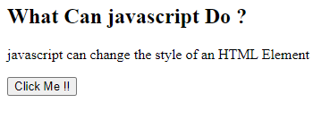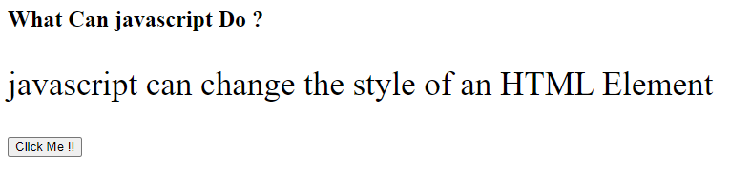

**Penjelasan :**

Dengan javascript memanipulasi css akan menjadi lebih mudah

1. Percobaan 3

<html>

    <body>

        <h2>What Can javascript Do ?</h2>

        <p id="demo">javascript can change the style of an HTML Element</p>

        <button onclick="document.querySelector('#demo').style.display='none'">Click Me !!</button>

    </body>

</html>



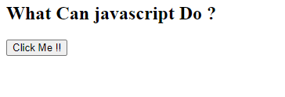

**Penjelasan :**

Dengan javascript memanipulasi css akan menjadi lebih mudah

1. Percobaan 4

<html>

    <body>

        <h2>What Can javascript Do ?</h2>

        <p id="demo" style="display: none;">javascript can change the style of an HTML Element</p>

        <button onclick="document.querySelector('#demo').style.display='block'">Click Me !!</button>

    </body>

</html>



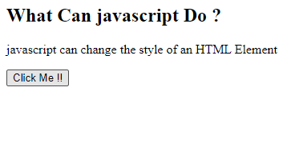

**Penjelasan :**

Dengan javascript memanipulasi css akan menjadi lebih mudah